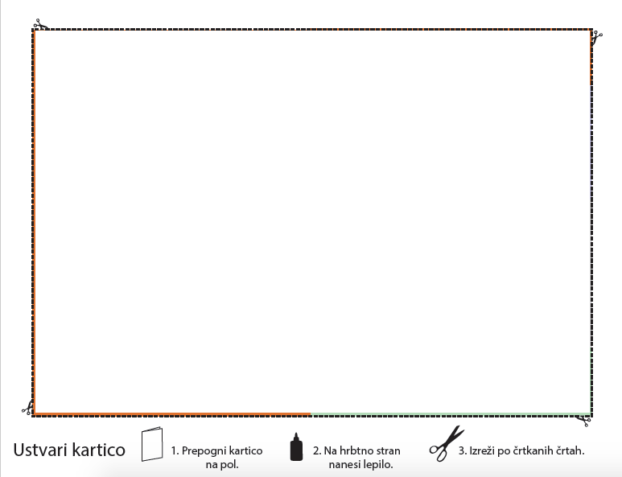
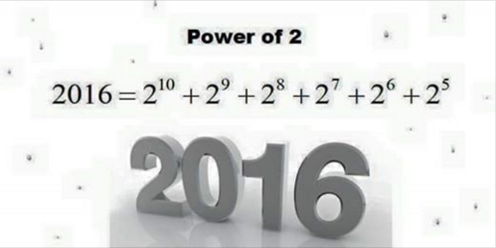
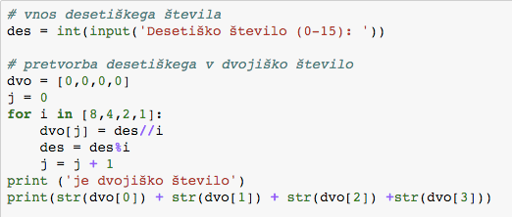
PYTHON: PREIZKUSI KODO

DESETIŠKA ŠTEVILA
DVOJIŠKA ŠTEVILA

